ПРОВЕРКА В ОТНОШЕНИИ
ООО «Липецкая Управляющая Компания»

В Госжилинспекцию Липецкой области поступило обращение от жителя, проживающего по адресу: г. Липецк, 15-й микрорайон, д. 12, по вопросу неисправного стояка системы канализации в подвале дома.

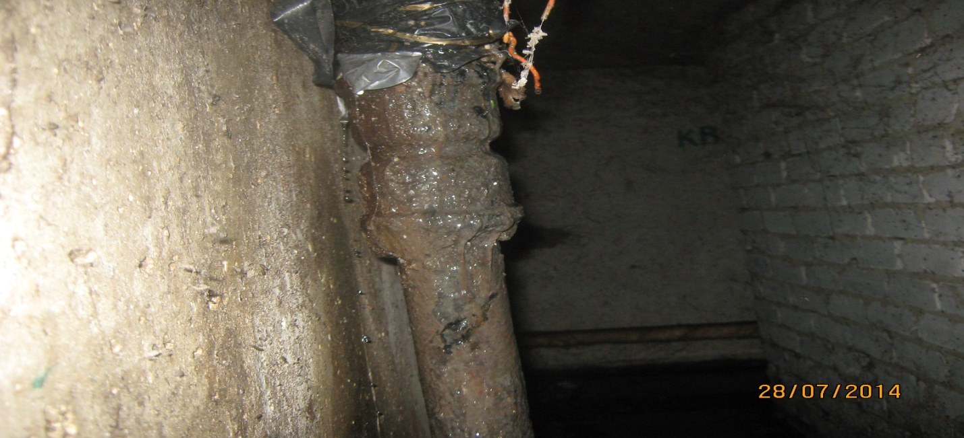

Обслуживающей организацией произведены работы по замене стояка системы канализации.
